Руководитель команды: учитель начальных классов МБОУ "Гимназия п.г.т. Богатые Сабы" (Школа-центр компетенции в электронном образовании)
Галимуллина Альбина Рашитовна.
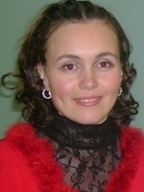
Команда состоит из 5-ти моих самых активных учеников 2 "В" класса. Название команды: «Солнышко»

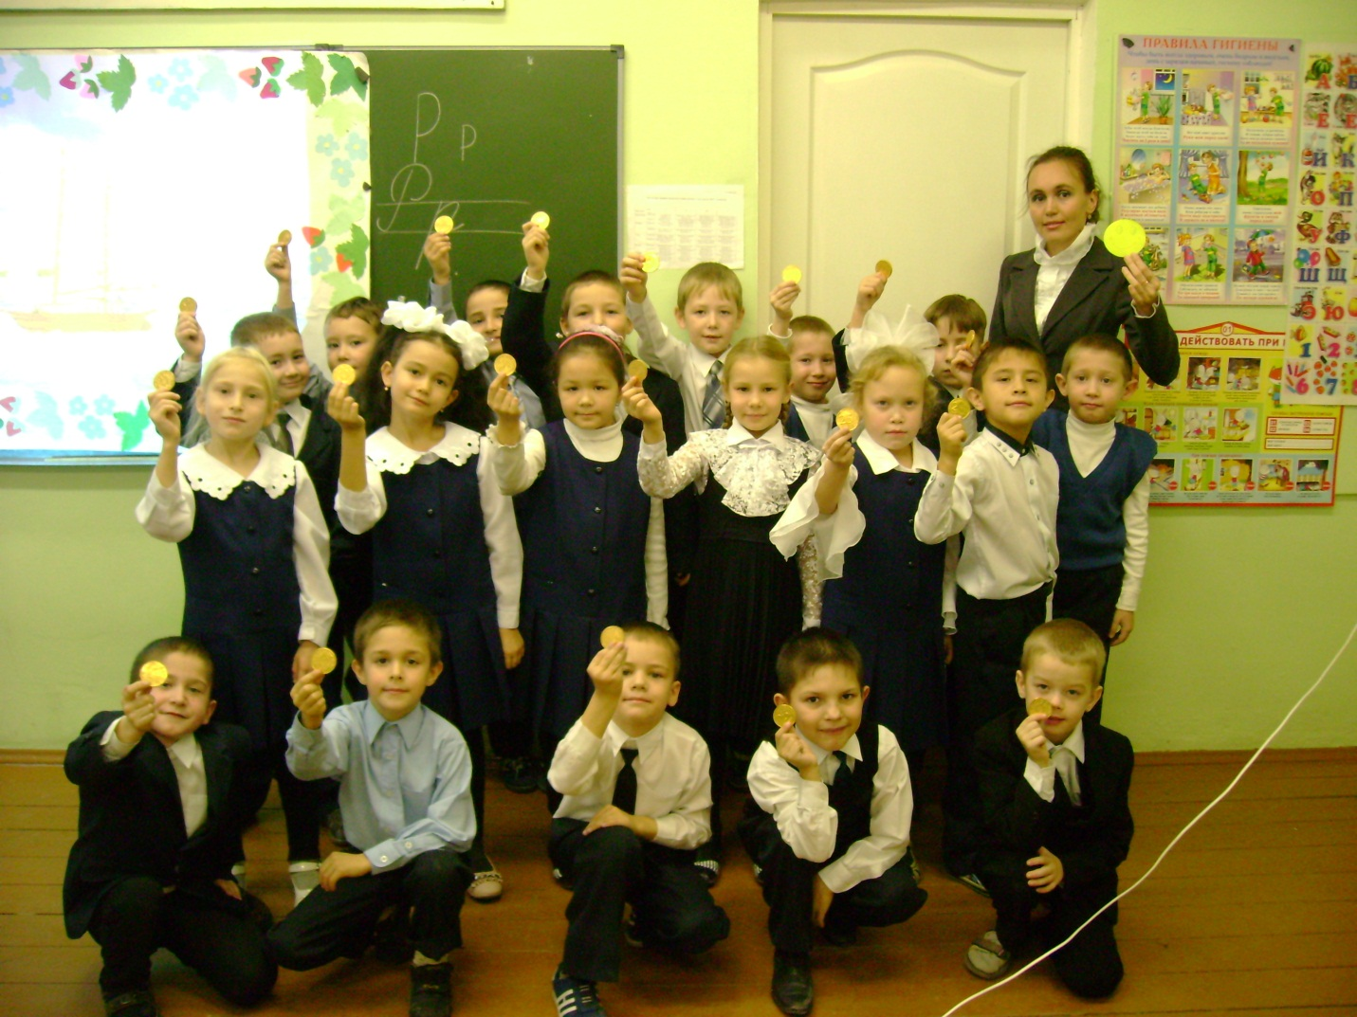

Место проживания команды:
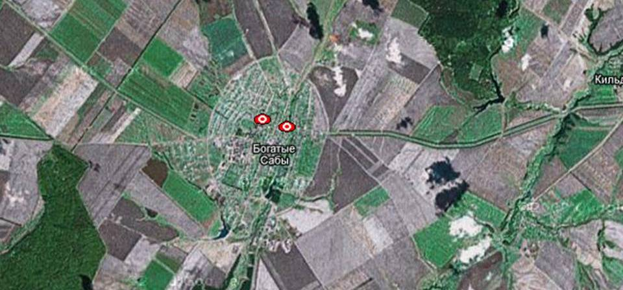
РТ,Сабинский район,п.г.т.Богатые Сабы.
На фотографии изображен наш поселок городского типа Богатые Сабы

Плавательный бассейн "Саба"
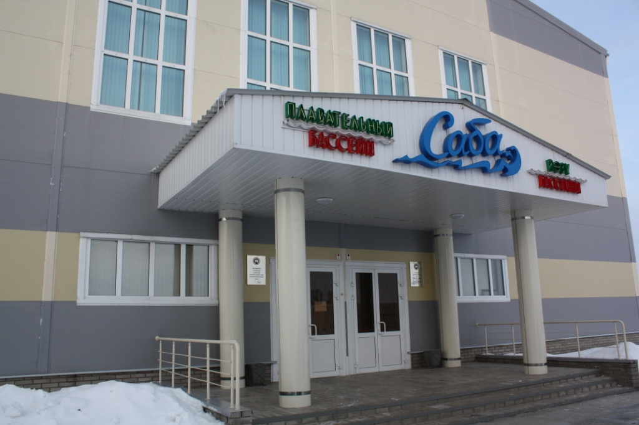

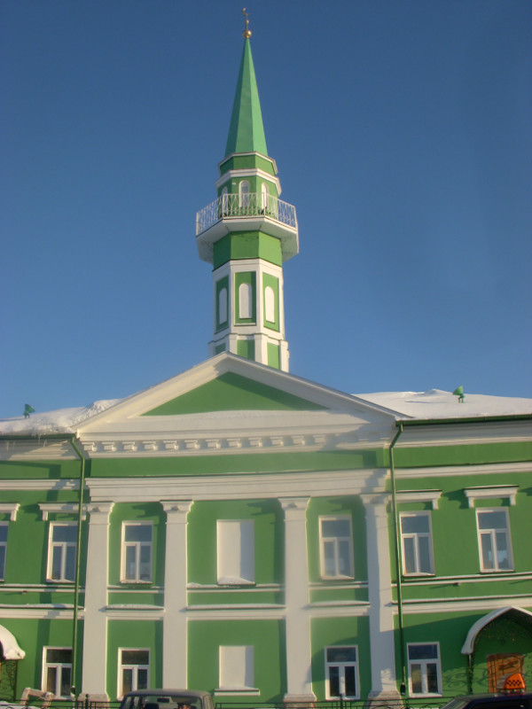
Мечеть

Новый детский сад "Бэлэкэч"

